需求规格说明书

《西柚贪吃蛇》

编写日期：2019年10月31日

项目组成员：

|  |  |  |
| --- | --- | --- |
| 学号 | 姓名 | 角色 |
| 201731024203 | 黄耀萱 | 查询相关代码、系统设计说明书 |
| 201731024101 | 李楠 | 编纂系统设计博客、演讲PPT |
| 201731022104 | 张莹 | 做需求分析PPT、需求规格说明书 |
| 201731024201 | 孙颖 | 查询相关代码、调试代码 |
| 201731024105 | 汪小萍 | 做系统设计PPT |
| 201731131317 | 杨也 | 编纂需求说明博客 |

目录

**1引言4**

1.1目的4

1.2编写原则4

1.3适用范围4

1.4参考资料5

**2系统概述5**

2.1业务背景5

2.2设计和实现上的限制6

2.3运行环境6

2.4用户文档6

2.5用户类别与特征7

**3功能需求**7

3.1项目名称——贪吃蛇7

3.2功能描述8

3.2.1进入游戏 8

3.2.2玩游戏 9

**4非功能需求**9

4.1性能9

4.2安全性需求10

4.3保密需求10

4.4界面风格10

4.5界面规范10

**1引言**

软件需求规格说明书记录系统或系统一部分完整软件需求。 以下是我们小组的软件需求规格说明书概述。

**1.1目的**

通过与多位软件使用者进行全面深入地探讨和分析，并完成《贪吃蛇游戏》市场的前期调查后，提出了这份软件需求分析说明书。

 此需求分析说明书对《贪吃蛇游戏》软件做了全面细致的用户需求分析，明确所要开发的游戏软件应具有的功能、性能与界面，使系统分析人员及软件开发人员能清楚地了解用户的需求，并在此基础上进一步提出概要设计说明书和完成后续设计与开发工作。

本说明书的预期读者为客户、业务或需求分析人员、测试人员、用户文档编写者、项目管理人员。，明白用户需求，为系统设计和编码人员提供依据，方便本小组的各种后续工作。

**1.2编写原则**

由于我们均属于初学者，能力尚不成熟，故尽量一切从简单、基础入手编写。

**1.3适用范围**

本文档适用本小组所用成员，其中项目组长应着重阅读本文档各个部分，其他成员选择性阅读。

**1.4参考资料**

邹欣 《现代软件工程构建之法》人民邮电出版社

胡飞 《软件工程基础》 高等教育出版社

杨建军 《Visual C#程序设计》 清华大学出版社

周峰 《C#典型模块开发》 中国铁道出版社

**2系统概述**

**2.1业务背景**

随着科技的发展，现在手机的功能已不仅仅是简单的打接电话、收发短信了。更多的手机用户希望在工作、学习之余通过方便灵巧可随身携带的仪器休闲娱乐。因此，为了迎合众多用户的需求并适应现在手机的规模，我们开发出一套适合各阶层人士的具有很强的娱乐性和交互性的贪吃蛇小游戏。

贪吃蛇，之所以取这样的名字，去用意还是很明显的.贪吃蛇其实并不贪，它是人不断向前追求的象征.就像现代的人只有不断努力向前才能得到自己想要的。而食物也是随机出现的，就像现在社会存在的机会，而我们只有找好自己的目标才能成功。

虽然现在市面.上存在着各种各样的游戏版本，可是贪吃蛇其市场还是相当大的。因为它的特殊在于它能吸引人更深入，爱不释手.随着游戏速度不断加快，其刺激性也更强。可以说该游戏的优势在于它的简单易行，不论是手机，还是小游戏机，都能很快顺利的运行。对于在外忙碌的人，不可能花费大量时间在娱乐_上，大型游戏是行不通的。本游戏着重于在空闲时间为人们提供一点娱乐，来达到打发时间，娱乐心情的目的。

**2.2设计和实现上的限制**

由于本项目开发人员皆为初学者，所有在各个方面都略显不足，应该会有不少错误和漏洞。此外，在系统方面，我们也是采用较为简单的表达，并不是十分完美。

**2.3运行环境**

硬件方面: Pentium 级处理芯片1 兆显存的兼容显卡256色,800*600的兼容显示器。

**2.4用户文档**

本游戏不需要任何用户文档，打开即玩。

**2.5用户类别与特征**

|  |  |  |
| --- | --- | --- |
| 名称 | 简要说明 | 权限 |
| 系统管理员 | 主要由程序部的内部人员担任，用户数量较少，负责系统配置、维护、备份与恢复，以及任务管理等工作。 | 全部权限（读、写、创建、删除） |
| 普通玩家 | 数量多 | 无 |

**3功能需求**

**3.1项目名称——贪吃蛇**

系统用例图如下：

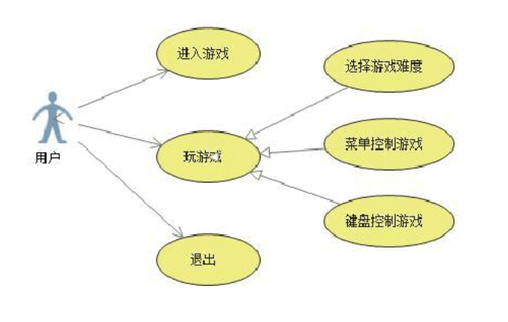

**3.2功能描述**

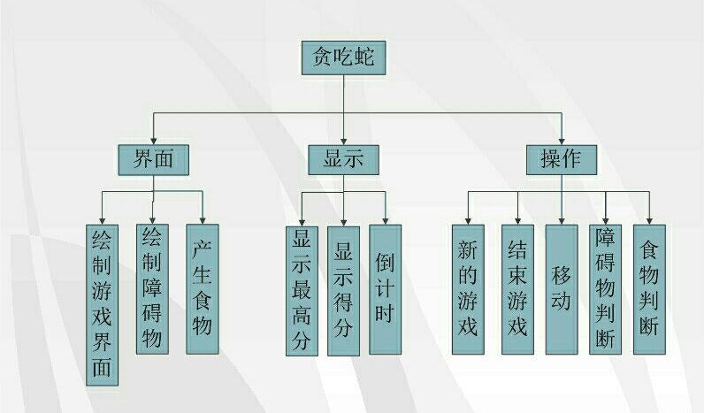

**3.2.1进入游戏**

|  |  |
| --- | --- |
| 参与者 | 玩家 |
| 前置条件 | 打开“贪吃蛇”游戏 |
| 基本事件流 | 点击游戏中的开始 |
| 其他事件流 | 无 |
| 异常事件流 | 无 |
| 后置条件 | 游戏开始，目标移动 |

**3.2.2玩游戏**

|  |  |
| --- | --- |
| 参与者 | 玩家 |
| 前置条件 | 玩家进入并开始游戏 |
| 基本事件流 | 1. 玩家通过“上，下，左，右”键来控制目标的行进方向，而目标做出相应动作。 2. 目标撞到亮点，身体变长一个单位。 3. 当所按方向键与目标前进方向相反时，目标忽略此条命令。 |
| 其他事件流 | 游戏期间可以直接关闭游戏 |
| 异常事件流 | 目标撞到自身和边界提示是否重新开始 |
| 后置条件 | 目标做出相应动作，并正常前进 |

**4非功能需求**

**4.1性能**

**系统容量**：本软件非常简单，一般的电脑均可使用。

**响应时间**：在进行游戏后，“上，下，左，右，开始”等按键的反应时间都在0.1秒内。

**可用性**：本软件不用联网，支持脱机运行，因此，用户可以随时随地使用。

**可维护性**：本软件出现问题可以联系相关开发人员进行维护。

**4.2安全性需求**

**网络安全**：本软件无需联网，网络安全完全可以避免。

**4.3保密需求**：本软件运行期间，用户的信息除了维护人员，其余用户无权限查看。

**4.4界面风格**：朴素、简单；清晰、明朗。

**4.5界面规范**:游戏所需的所有选项均在界面，使其显示清晰明了、游戏简单易上手。